Отчет о Фестивале «Каменная палитра»
Опубликовано 08.11.2012
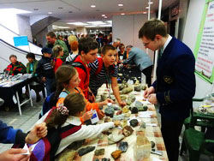
Очередные новости от екатеринбургского образовательного проекта «Минерал-Шоу». Учредители «Минерал-Шоу» рапортуют об успешном завершении IV Детского Минералогического Фестиваля «Каменная палитра», проведенного в рамках выставки-ярмарки ювелирных и камнерезных изделий. Порадуемся их успехам и познакомимся поближе с итогами мероприятия.
В этом году Фестиваль собрал свыше 700 школьников — юных геологов и краеведов из Свердловской, Челябинской, Омской областей и Пермского края. Всего в Фестивале приняло участие 25 команд.
Проведение мероприятия заняло, как обычно, три дня. В первый музейный день делегации юных геологов и краеведов имели возможность не только бесплатно посетить Екатеринбургский музей изобразительных искусств, Мемориальный Дом-музей П.П. Бажова, и Геологический музей Уральского Государственного Горного Университета, но и прослушать специально подготовленные экскурсии.
Второй день Фестиваля включал в себя все основные программы и проходил во Дворце народного творчества «Уралмаш» в рамках работы выставки-ярмарки «Минерал-Шоу».
Третий день уже традиционно экскурсионный, во время которого организуются специальные геолого-минералогические экскурсии для юных геологов и краеведов.
Пока дети проверяли свои знания, обогащались новыми знаниями и просто развлекались, взрослые дяди и тети собрались за круглым столом для решения очень важного вопроса: есть ли будущее у детско-юношеского геологического движения? В ходе проведения круглого стола слово брали представители Омской, Свердловской и Челябинской областей, а также Ханты-Мансийска. Обсуждение показало, что злободневность и масштабы проблемы приглашенные представляют отчетливо и отказываться от борьбы за детей никто не желает.
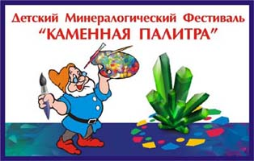
Подробности о Фестивале, включая фоторепортаж и информацию о круглом столе «Есть ли будущее у ДЮГД?», доступны на официальном сайте выставки-ярмарки «Минерал-Шоу»: http://mineral-show.ru/news/4710.
Последнее же, на чем хотелось бы заострить внимание. Увы, в списках победителей никого от Пермского края не значится. Стало быть, местным кружкам и школам есть над чем потрудиться, не правда ли?

